Produit: FlexiDel RGB Kit Strip
Matériel nécessaire
Strip DEL 3M (B5050-12V-30-10mm-7,2W-RGB-IP65) | Receiver
Transformateur (PS-CV-120-12-2000mA-24W-WH-PG) | Télécommande (HX-IR24-02-A/C)
Connecteur 4 fiches | Boite de carton et carton de fond
Blister | Manuel de l’usager

Étape 1 : Mettre en forme la boîte de carton bleu FlexiDel et insérer le carton de fond.
Carton de fond
Boite carton
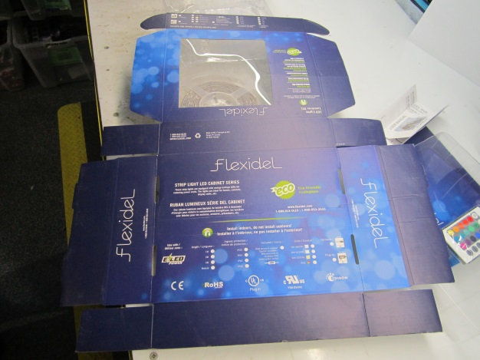
Résultat final
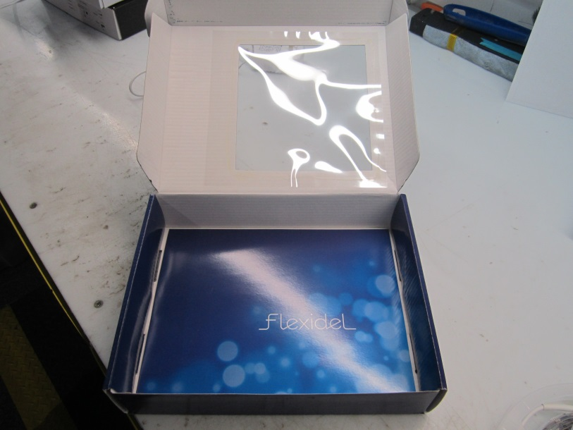

Étape 2 : Introduire à l’intérieur de la boîte le blister approprié.
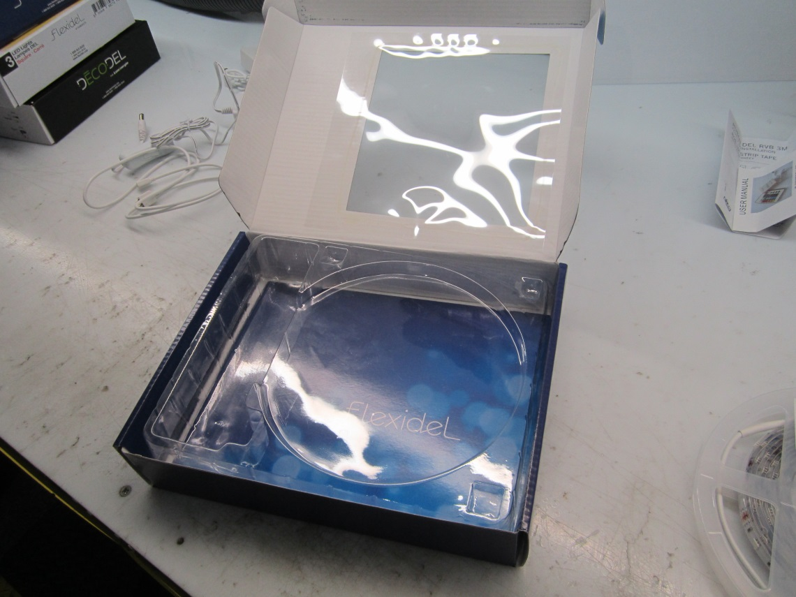
Étape 3 : Insérer le ruban flexible DEL 3M dans le blister.
Ruban Flexible DEL 3M
Code: B5050-12V-30-10mm-7,2W-RGB-IP65
Résultat final
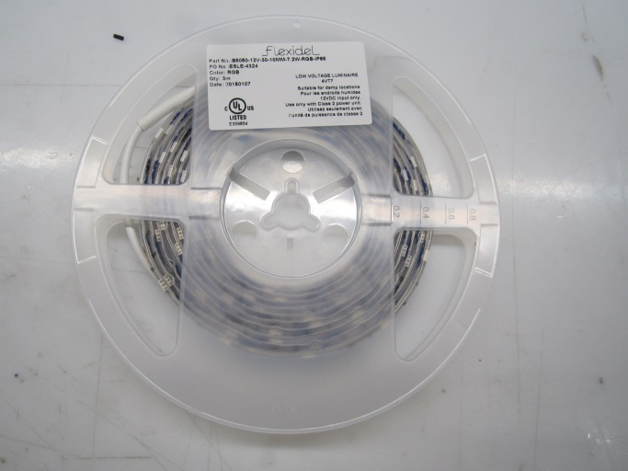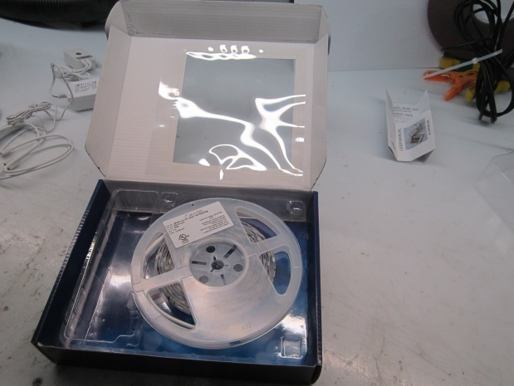

Étape 4 : Insérer le transformateur approprié.
Transformateur
Code : PS-CV-120-12-2000mA-24W-WH-PG

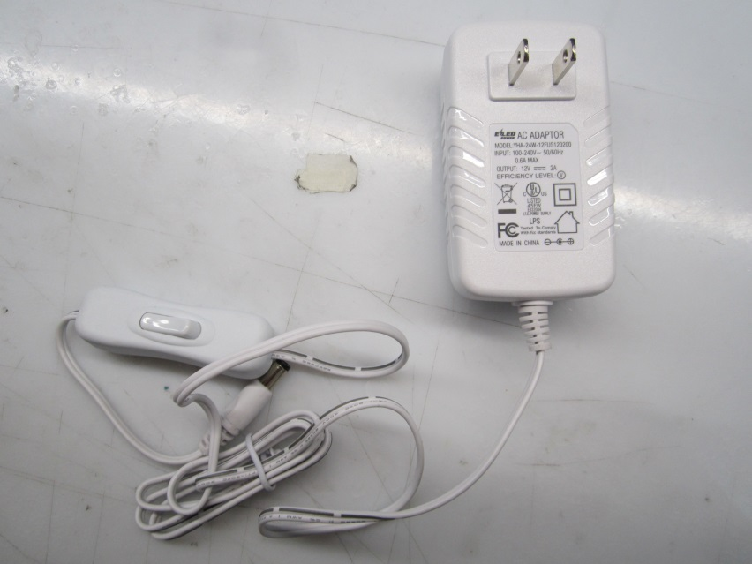
Résultat final

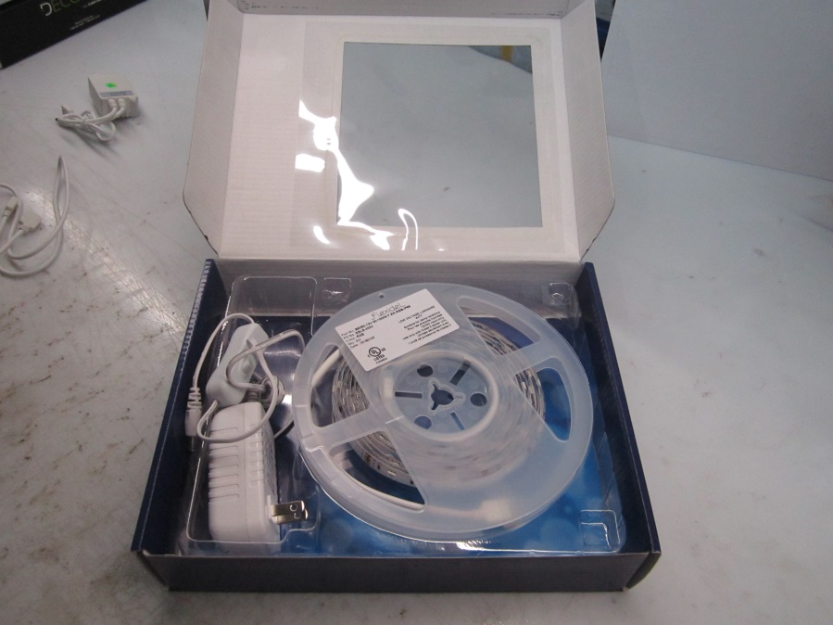

Étape 5 : Insérer l’adaptateur pour la télécommande.
Receiver
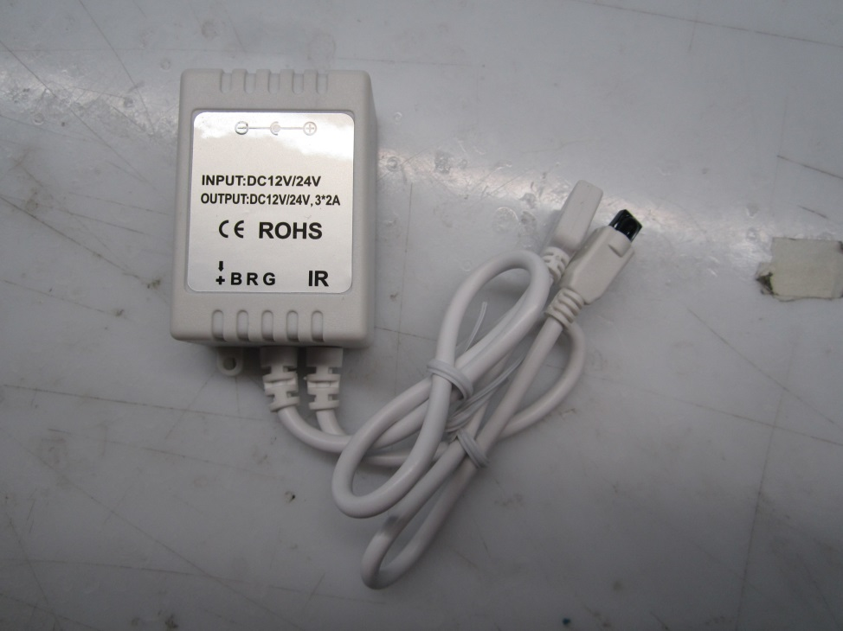
Résultat final

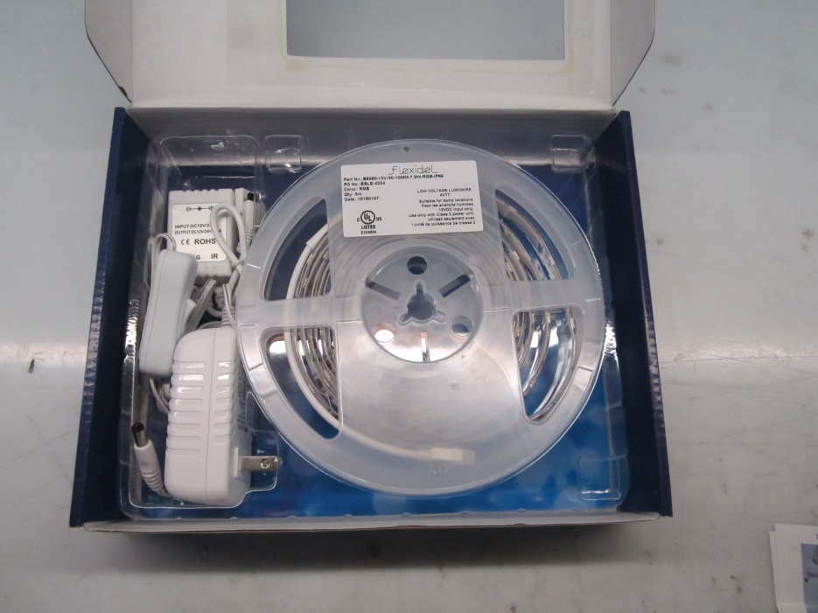
Étape 6 : Ajouter le connecteur 4 fiches.
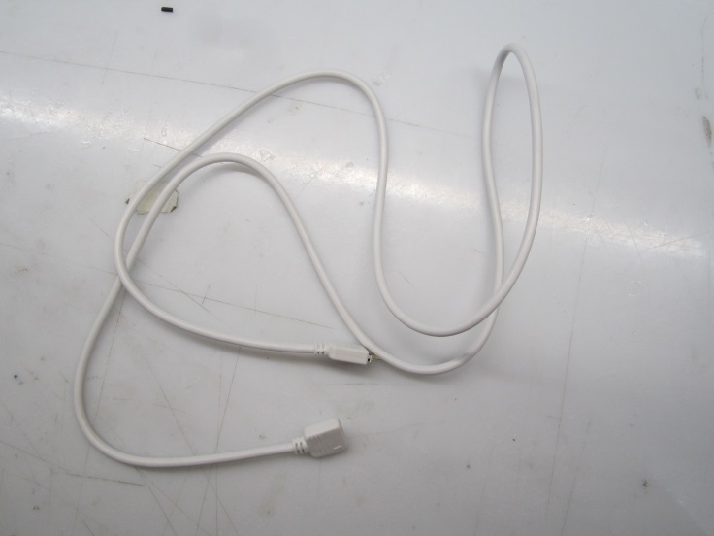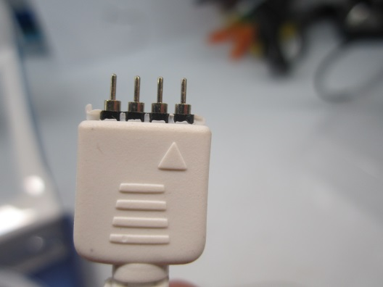
Résultat final

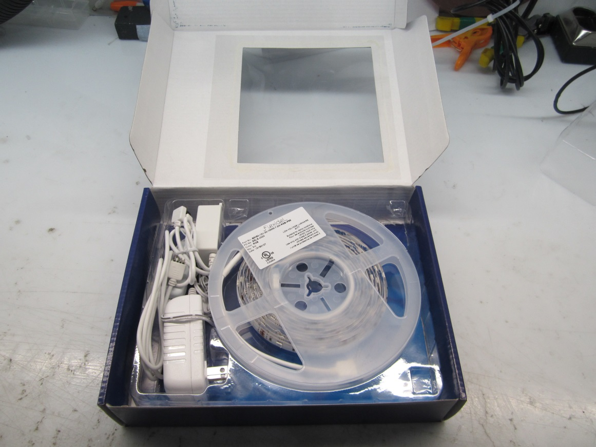

Étape 7 : Insérer le manuel de l’usager.
Manuel de l’usager et feuille d’installation

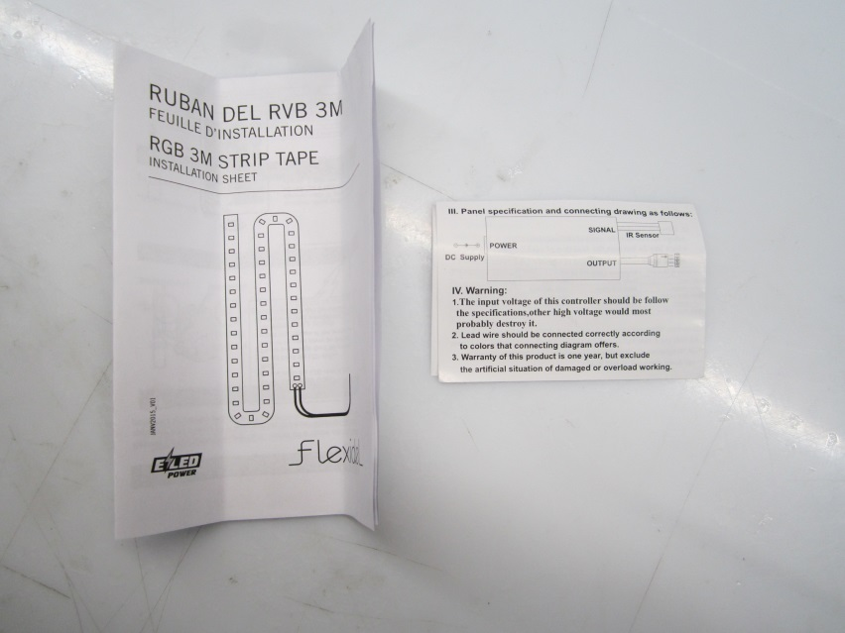
Résultat final
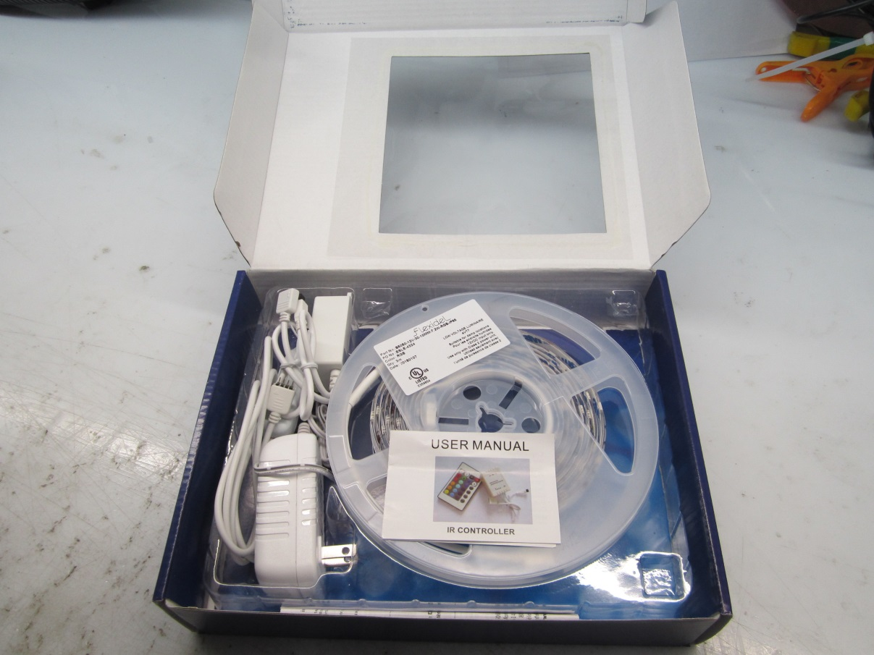
Étape 8 : Insérer le deuxième blister, celui pour la télécommande.
Télécommande RGB
Code : HX-IR24-02-A/C

Deuxième Blister
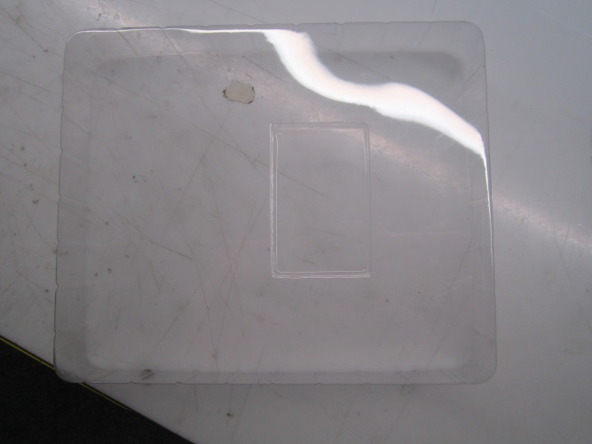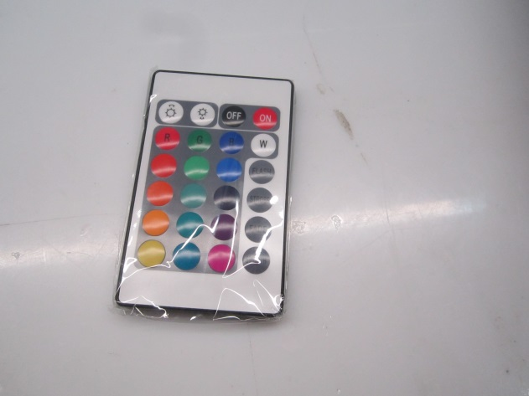
Résultat final

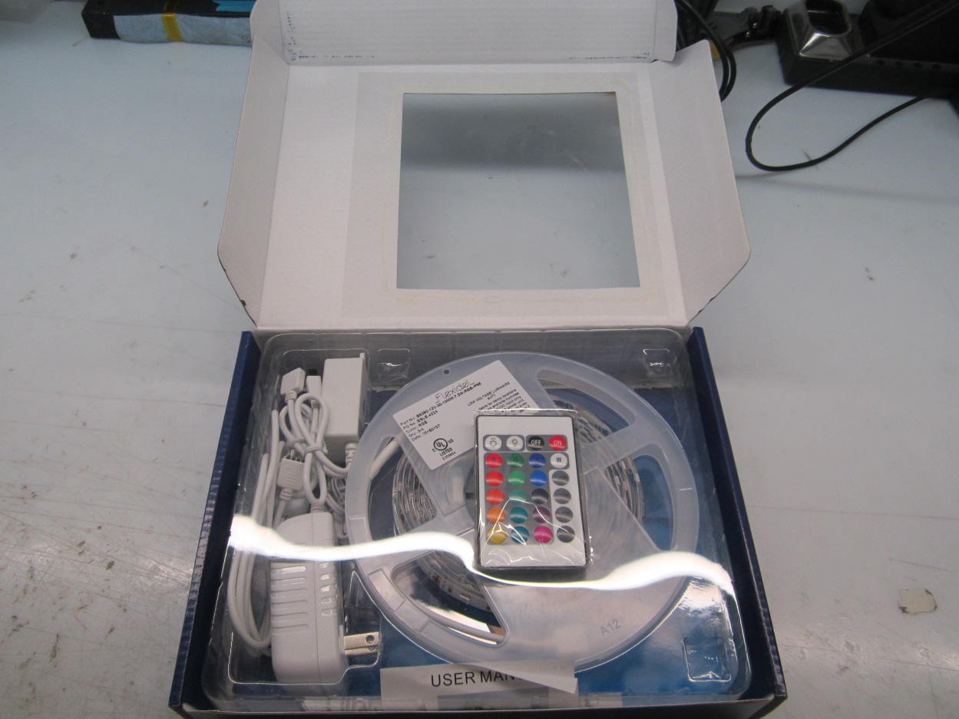
Étape 9 : Fermer le couvercle de la boîte et apposer le collant.
